2022年寒假波兰波兹南密茨凯维奇大学

国际网络通识课程《英语流利说》报名通知
受全球新冠疫情影响，很多学生出国交流项目受到影响，为做好后疫情时代的学生出国留学工作，本学期特推出有“欧洲外国语大学”之称的波兰波兹南密茨凯维奇大学开发的网络通识课程《英语流利说》，以帮助学生提升外语水平和交流能力，为以后的出国留学奠定语言基础。
现把有关事项通知如下：
一、学校介绍
波兹南密茨凯维奇大学（Adam Mickiewicz University in Poznan，简称UAM），又名亚当·密茨凯维奇大学、波兹南大学，密茨凯维奇之于波兰，就像莎士比亚之于英国，普希金之于俄罗斯，歌德之于德国。相当于北京外国语大学，或者复旦大学在中国的地位。
UAM是波兰国内排名前五的一流大学，也是欧洲知名的公立高校。创建于1519 年，经过500多年的发展，拥有5,000多位教师、51,500多位学生以及1,500余名在读博士生，具有博士学位的教授超过576名。外语学院开设的专业涵盖了40多个语种，为波兰外交部、驻外使领馆、驻外贸易代表处等输送了大量外语人才，又称波兰外国语大学。
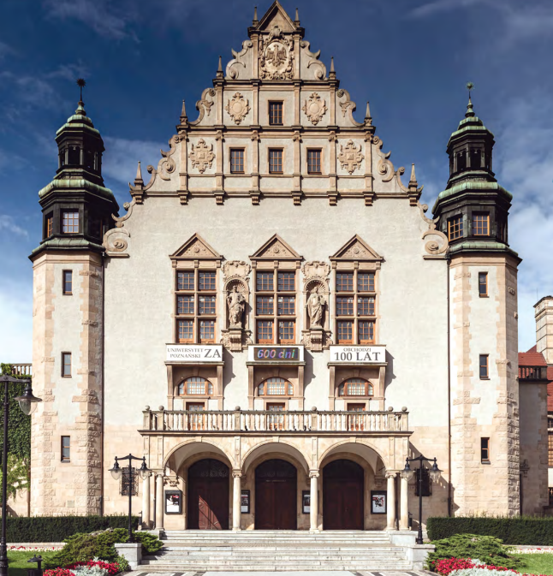
波兰排名前五的综合大学
知名校友：玛丽·居里（Marie Curie），第一个获得诺贝尔奖的女性，也是唯一一个在两门不同的科学领域两次获得诺贝尔获奖的科学家，还有更多著名校友。
学校官网：http://www.amu.edu.pl

二、项目内容
授课时间：2022年1月2日-15日两周，每次3学时,10次课。暂定18:30-20:45（如时间冲突，可以录屏）。
上课教师：外语学院教授。
上课形式：学校平台，Teams直播授课。
开班人数：25人小班授课
课程目标：培养阅读、听力、口语和写作能力，提高在学术上的英语交际能力。
课题内容：
培养四项基本语言技能，包括生产性（口语、写作）和接受性（听力、阅读），此外还培养学生的词汇范围，与学生的学术和专业兴趣直接相关。提高学生在所有语言环境中使用高级英语语法的能力，包括口语和书面语。

三、课程介绍
1. 课程费用：人民币1,200元/人。待课程合格后（上课出勤率、学习认真、全勤、成绩优异的学生），学校将全额资助；
2. 资助人数：50人，如超过50人，根据报名顺序、学业成绩、外语水平和面试成绩等择优录取。如未录取者，可自费参加课程，不做限制；
3.被录取后，费用交纳给外方学校授权代表。

四、其他事宜
1. 完成在线课程考核的学生，可获得波兹南密茨凯维奇大学颁发的学习证书；
2. 参加项目者可获得该校交换生项目的优先录取资格；
3. 本科毕业申请该校继续攻读硕士学位，优先录取。

五、报名条件
1.安徽财经大学正式注册的全日制在校生，不限制年级；
2.具备一定基础的英语听课能力；
3.在校期间未受到任何处分；
4.申请材料：《安徽财经大学学生国外交流项目报名表》、成绩单、荣誉证书（如有，不超过3项）、语言证书（如有）。所有材料扫描、打包，命名压缩文档名称为“学院+姓名”，以学院为单位发送邮箱international@aufe.edu.cn。纸质材料交至教学楼1C305办公室。申请表格在QQ群“安徽财经大学国际交流项目咨询群”926387035群共享文件夹下载，申请加入时请务必注明学院、姓名、专业和学号）；
5. 向学院辅导员提交报名信息；
6. 报名截止时间：2022年12月10日。
项目交流QQ群（留言“专业班级+姓名”入群）

六：联系我们
校内联系咨询
国际合作与交流处荣老师
办公电话：0552-3179536
微信：Jieru328

安徽财经大学国际合作与交流处
2022年11月23日
附件、上课截图：
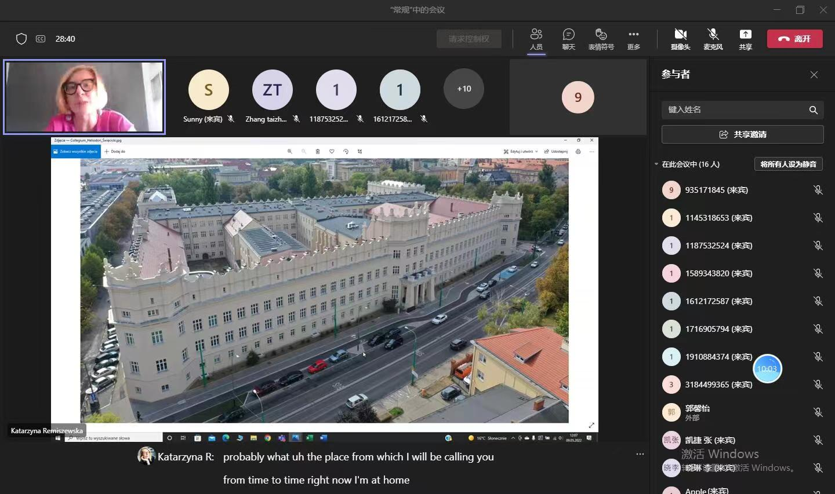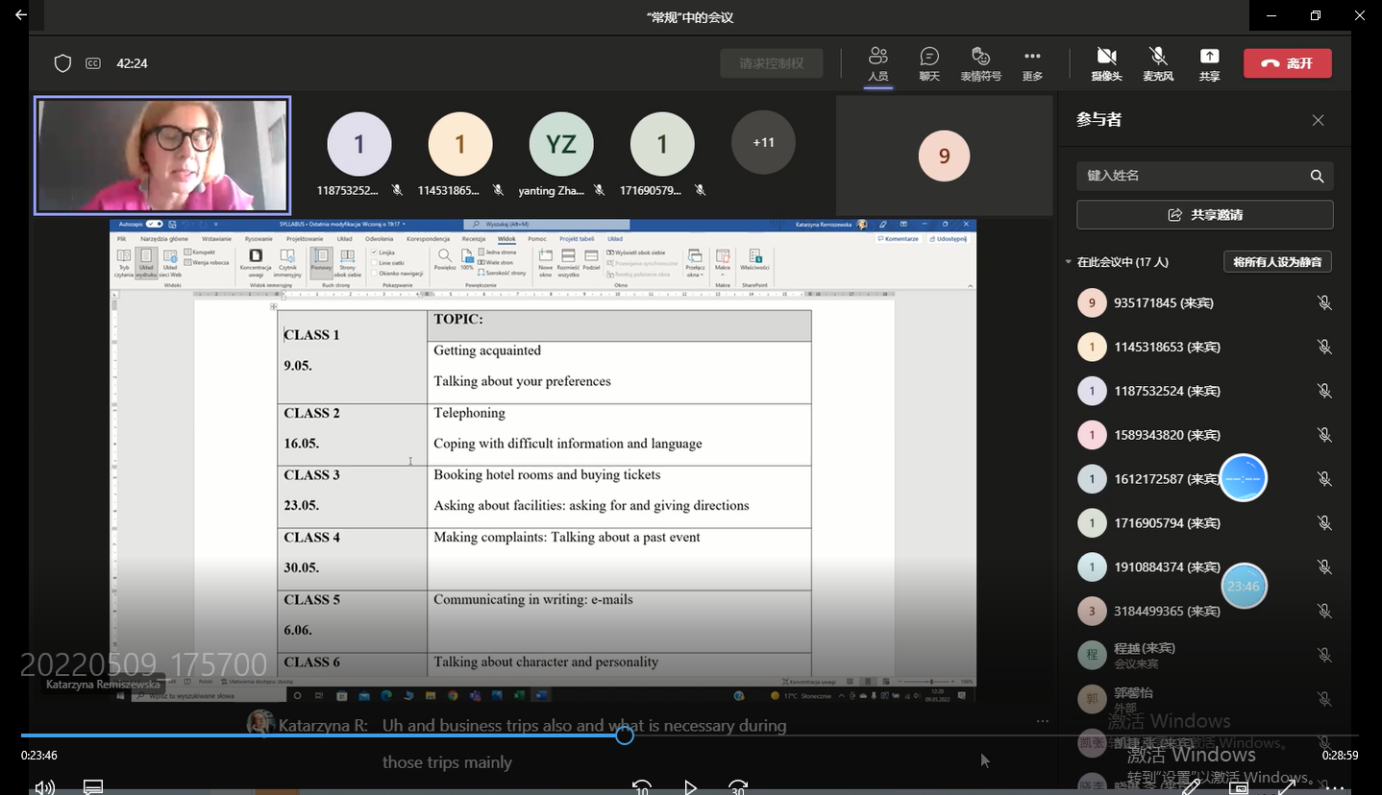

证书样本：
